Le clavier

Le clavier peut être en mode "majuscule" (frappe des lettres majuscules ou des caractères inscrits sur le haut de la touche : ABC123...) ou en mode "minuscule" (frappe des lettres minuscules ou des caractères inscrits sur le bas de la touche : abc&é"...).
Pour mettre le clavier en mode "majuscule", il y a 2 solutions :
- Maintenir enfoncée la touche "Maj" tout en appuyant sur la touche choisie, puis relâcher "Maj" (utilisation ponctuelle) ;
- Appuyer sur la touche "Caps lock" (représentée souvent par un verrou). Le voyant correspondant s'allume et le clavier reste en mode majuscule tant que l'on ne rappuie pas sur "Maj".

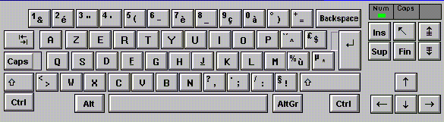
Touche "Caps Lock" pour bloquer le clavier en position "majuscule".

Touche "Maj" ou"Shift" à utiliser pour passer en mode "majuscule" et pour revenir au mode "minuscule" si "Caps Lock" a été appuyée.

Quand il y a deux signes sur une touche celui du haut s'obtient avec "Maj".

Quand il y a trois signes sur la touche, celui de droite en bas s'obtient avec la touche "Alt Gr".
Les touches de la première rangée comportent trois signes.

Pour aller à la ligne dans un texte ou bien valider une option dans une boîte de dialogue, on appuie sur la touche "Entrée". |  | 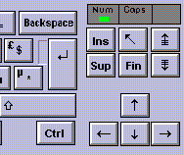 |  |  | Pour supprimer un caractère à gauche du curseur, on utilise la touche "Retour arrière" ou "Backspace".  Pour supprimer un caractère à droite du curseur, on appuie sur la touche "Sup".  La suppression peut concerner un caractère mais aussi une marque de saut de paragraphe, un fichier, etc.
Pour créer des marques de tabulation, on utilise la touche "Tab".  La touche "Contrôle" notée "Ctrl" ou "^" permet, en combinaison avec d'autres touches, d'effectuer une action donnée. | 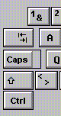 |  | 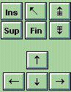 | Pour passer d'une page écran à la suivante ou à la précédente, on utilise les 2 touches de défilement haut et bas.  La touche "Ins" permet de basculer du mode "refrappe" au mode "insertion" et inversement.  La touche "Début" est utilisée (souvent avec une autre touche) pour aller au début d'un paragraphe, d'un mot, d'un texte.  Les fonctions opposées sont assurées par la touche "Fin".
Les 4 flèches de direction permettent de se déplacer dans le texte ou d'un élément à l'autre. Elles peuvent être utilisées avec une autre touche (Maj, Alt, Ctrl).

Le clavier dispose en général à droite d'un pavé numérique qui a 2 modes : mode "numérique" et mode "flèches". La touche "Verr num" permet de bloquer cette partie en pavé numérique. Un voyant "Num Lock"permet de connaître la position choisie.

Le clavier dispose aussi d'une zone de touches de fonction (F1, F2...) dans sa partie supérieure. La touche F1 correspond en général à une touche d'aide.

